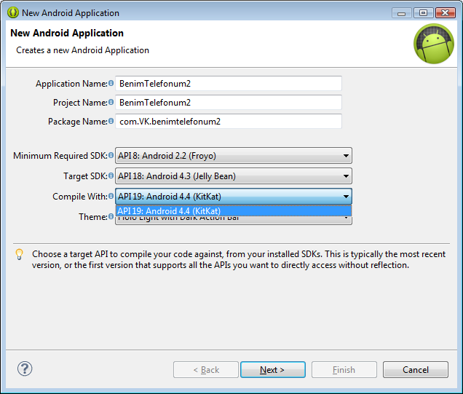
Compile With text-box’ı içerisinde sadece bir tek API mevcut :API 19

